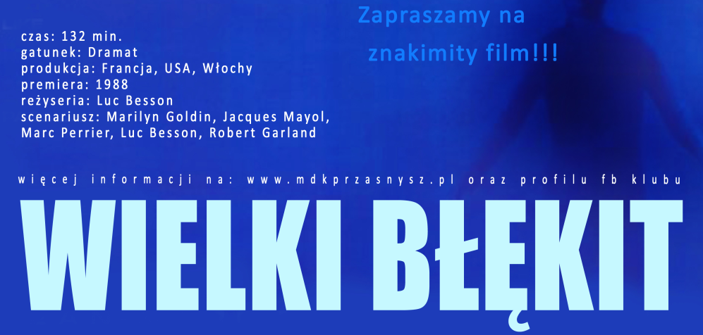

SPOTKANIE 26 MAJA 2017
Jacques i jego przyjaciel z dzieciństwa Enzo rywalizują o mistrzostwo w nurkowaniu bez butli. Obaj chcą pobić kolejny rekord.

Do dna
Darek Arest
Najszybciej starzeją się nowinki, dlatego pewnie łatwiej kupić konwencję kryminału z lat 50. niż powrócić bezboleśnie do filmu, który świeżością urzekał trzy dekady temu. Jednak wciąż łatwo zrozumieć dlaczego "Wielki błękit" stał się na przełomie lat 80. i 90. głębokim przeżyciem dla szerokiego grona widzów. Film był pierwszym uderzeniem Luca Bessona w rynek amerykański, opowiadał historię inspirowaną autentycznymi wydarzeniami i zdobiły go spektakularne zdjęcia podwodne. Bez trudu można było dopatrzeć się tu tzw. "głębokiego przesłania", które jednak nie odciągało uwagi od potężnego kopniaka wizualnego. Film wpisywał się w zjawisko o samoobjaśniającej się nazwie "Cinéma du look" i rzeczywiście "look" dominuje tu nad wszystkimi elementami – każdy obraz jest podkręcony i intensywny, punkty widzenia kamery są co najmniej wymyślne, montaż – krzykliwy i pełen atrakcji. "Wielki błękit" gardzi przezroczystością formy i nosi głębokie ślady epoki, w której powstał. Ale możliwe, że to właśnie zmarszczki, które widać dziś na tej tafli wody, ratują film Bessona przed obojętnym odbiorem anno domini 2014.
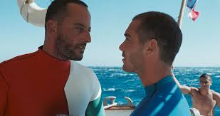
Historia zbudowana jest wokół przyjacielskiej rywalizacji dwóch nurków bijących rekordy w głębokości zanurzenia bez aparatury oddechowej. Enzo (Jean Reno) jest pewny siebie i otoczony wianuszkiem wielbicieli, Jacques (Jean-Marc Barr) to skryty samotnik. Dziwna to rywalizacja, bo obaj są sympatycznymi dziwakami, którzy spokój odnajdują jedynie głęboko pod powierzchnią wody – z dala od ludzi i w bliskim towarzystwie śmierci. Ich relacja zbudowana jest przede wszystkim na potrzebie supremacji Enzo, który podświadomie czuje, że może być gorszy od cichego rywala, nieustanie dąży więc do konfrontacji, by uwolnić się od nieznośnych wątpliwości. To skomplikowane uczucie jest jednocześnie źródłem tragizmu i komizmu, wpychając mężczyzn coraz mocniej w swoje objęcia i coraz głębiej pod powierzchnię wody. Wszystko byłoby proste, gdyby panowie chcieli wypruć sobie flaki, ale nieludzko dobroduszny Jacques po prostu nie pozwala się nienawidzić. Nie pozwala się jednak także kochać, o czym przekona się amerykańska agentka ubezpieczeniowa, która ulegnie jego czarowi, choć wybranek przy każdej okazji będzie wymykał się z jej objęć, by wracać do podwodnego świata.
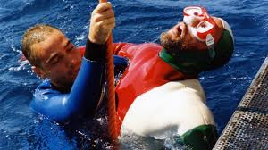
Osobnym bohaterem filmu, zwłaszcza w jego dłuższej wersji, jest ocean i wodne zdjęcia Carla Variniego, nierozerwalnie splecione z muzyką, którą napisał Éric Serra. Jeśli Besson zapomina się nieco w tych podwodnych sekwencjach, ignoruje obowiązki opowiadacza historii, goniąc za atrakcyjnymi ujęciami, to ma doskonałą podkładkę. Pod wodą zapominają się bowiem także jego bohaterowie – atrakcyjność tych sekwencji uzasadnia jakoś wybór obranej przez nich drogi, tłumaczy ich pogoń za wolnością, która w pesymistycznym ujęciu staje się tu jednoznaczna z pogonią za śmiercią. Jacques i Enzo bez przekonania flirtują z życiem, świat lądowy to dla nich jedynie tymczasowe miejsce pobytu. Odżywają pod powierzchnią. Enzo – dzięki rywalizacji, Jacques – dzięki kontaktowi z delfinami, które traktuje jak rodzinę. Trudno oprzeć się wrażeniu, że to sam reżyser spowiada się ustami Jacques'a, który przyznaje, że pod wodą ciężko mu znaleźć powód, aby wrócić na powierzchnię.
Ta pogoń za mocnym obrazem ściśle związana jest oczywiście z estetyką przełomu lat 80. i 90. Wszystko, co definiowało wtedy atrakcyjność wizualną, a wydawało się przezroczyste, dziś wali po oczach z mocą reflektora. Ale "Wielki błękit" nie tyle się postarzał, co zmienił. Szeroko pojęty "styl" skupia dziś na sobie uwagę i dominuje nad samą opowieścią, uwalniając ją od patosu i ratując przed czytaniem w kategoriach łzawego, realistycznego dramatu. Stwarza cudzysłów, dzięki któremu bohaterowie zyskują coraz rzadszą w kinie lekkość i niewinność. Buduje nastrój przypowieści czy nawet bajki. A przede wszystkim – podkreśla humor, którym film przepełniony jest po brzegi. Aktorzy zdają się czuć konwencję doskonale. Enzo w wykonaniu Reno to twardziel, który boi się mamy, Jacques o niewinnej twarzy Barra mógłby wyskoczyć prosto z disnejowskiej baśni o delfinie zamienionym w chłopca. Besson potrafi ograć cały komediowy potencjał ich związku, nie niszcząc pokrywającej całość delikatnej powłoki mrocznego romantyzmu.
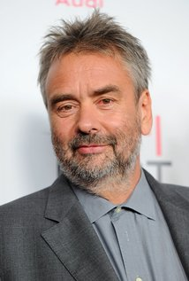

Luc Besson

data urodzenia: | 18 marca 1959 (58 lat)
miejsce urodzenia: | Paryż, Francja
wzrost: | 173 cm
stan cywilny: | czterokrotnie żonaty: 1. Anne Parillaud (1986 - 1991, rozwód), córka Juliette (ur. 1987); 2. Maïwenn Le Besco (rozwód), córka Shana (ur. 1993); 3. Milla Jovovich (14.12.1997 - 12.06.1999, rozwód); 4. Virginie Silla (od 28.08.2004), 3 córki: Talia (ur. 01.08.2001), Satine (ur. 09.05.2003), Mao (ur. 16.09.2005)

Luc Besson jest obecnie najpopularniejszym francuskim reżyserem na świecie. W młodości nie planował jednak robić kariery artystycznej, ale naukową. Od dzieciństwa zafascynowany morzem i delfinami chciał zostać naukowcem specjalizującym się w tej dziedzinie. W wieku 17 lat przeżył poważny wypadek podczas nurkowania, w wyniku którego nie mógł już powrócić do uprawiania tego sportu. Swoje ambicje skierował wtedy na film, dziedzinę, którą interesował się już od dawna. Pierwsze kroki w zawodzie reżysera stawiał tworząc teledyski dla francuskich muzyków. Na dużym ekranie Besson zadebiutował w 1981 roku filmem "L'Avant-dernier", którego zrobiona dwa lata później kontynuacja "Ostatnia walka" wyniosła reżysera na szczyty popularności. Obraz zdobył ponad 20 nagród na międzynarodowych festiwalach i cieszył się dużą popularnością po obu stronach oceanu. Kolejnym filmem "Metro" Besson ugruntował swoją pozycję zdolnego reżysera. W 1988 r. artysta stworzył swój najbardziej osobisty film "Wielki błękit". Obraz stał się olbrzymim przebojem w całej Europie. We Francji uznano go za najbardziej kasowy film w historii i nominowano do Cezara w wielu kategoriach. Dopiero następny obraz Bessona "Nikita" przyniósł artyście popularność w Stanach Zjednoczonych, gdzie nakręcono później niezbyt udany remake tego filmu. Kolejny międzynarodowy sukces artysty to zrobiony w 1994 r. "Leon zawodowiec", który ku zdziwieniu wielu ludzi nie otrzymał ani jednego Cezara, mimo iż był nominowany prawie we wszystkich kategoriach. Trzy lata później reżyser zaskoczył wszystkich kosztującym 90 milionów dolarów filmem fantastycznym "Piąty element". Obraz, mimo niepochlebnych recenzji, cieszył się szaloną popularnością na całym świecie i został wybrany filmem rozpoczynającym jubileuszowy, 50. festiwal w Cannes.
reżyser |  |  | zwiń
2017

Valerian i miasto tysiąca planet
Valerian and the City of a Thousand Planets
2014

Lucy
2013

Porachunki
The Family
2011

Lady
The Lady
2010

 | Artur i Minimki 3. Dwa światy  Arthur et la guerre des deux mondes | 1 nominacja
2010

Niezwykłe przygody Adeli Blanc-Sec
Les aventures extraordinaires d'Adèle Blanc-Sec
2009

Artur i zemsta Maltazara
Arthur et la vengeance de Maltazard
2006

Artur i Minimki
Arthur et les Minimoys
2005

Angel-A
1999

 | Joanna d'Arc  Joan of Arc | 2 nominacje
1997

 | Piąty element  The Fifth Element | 1 nagroda i 2 nominacje
1994

 | Leon zawodowiec  Léon | 1 nagroda i 2 nominacje
1994

De Serge Gainsbourg à Gainsbarre de 1958 - 1991
(wideo)
1991

Atlantis
1990

 | Nikita  La Femme Nikita | 2 nominacje
1988

 | Wielki błękit  Le grand bleu | 2 nominacje
1985

 | Metro  Subway | 3 nominacje
1983

 | Ostatnia walka  Le Dernier combat | 1 nominacja
1981

L'Avant-dernier
